**附图**

成片开发方案位置及拟征地范围示意图

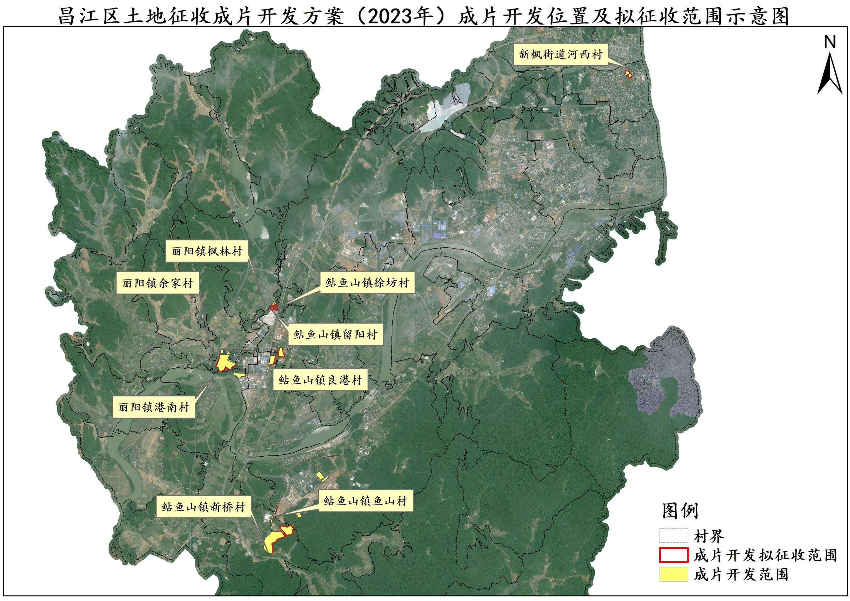

成片开发方案位置及拟征地范围示意图片区一

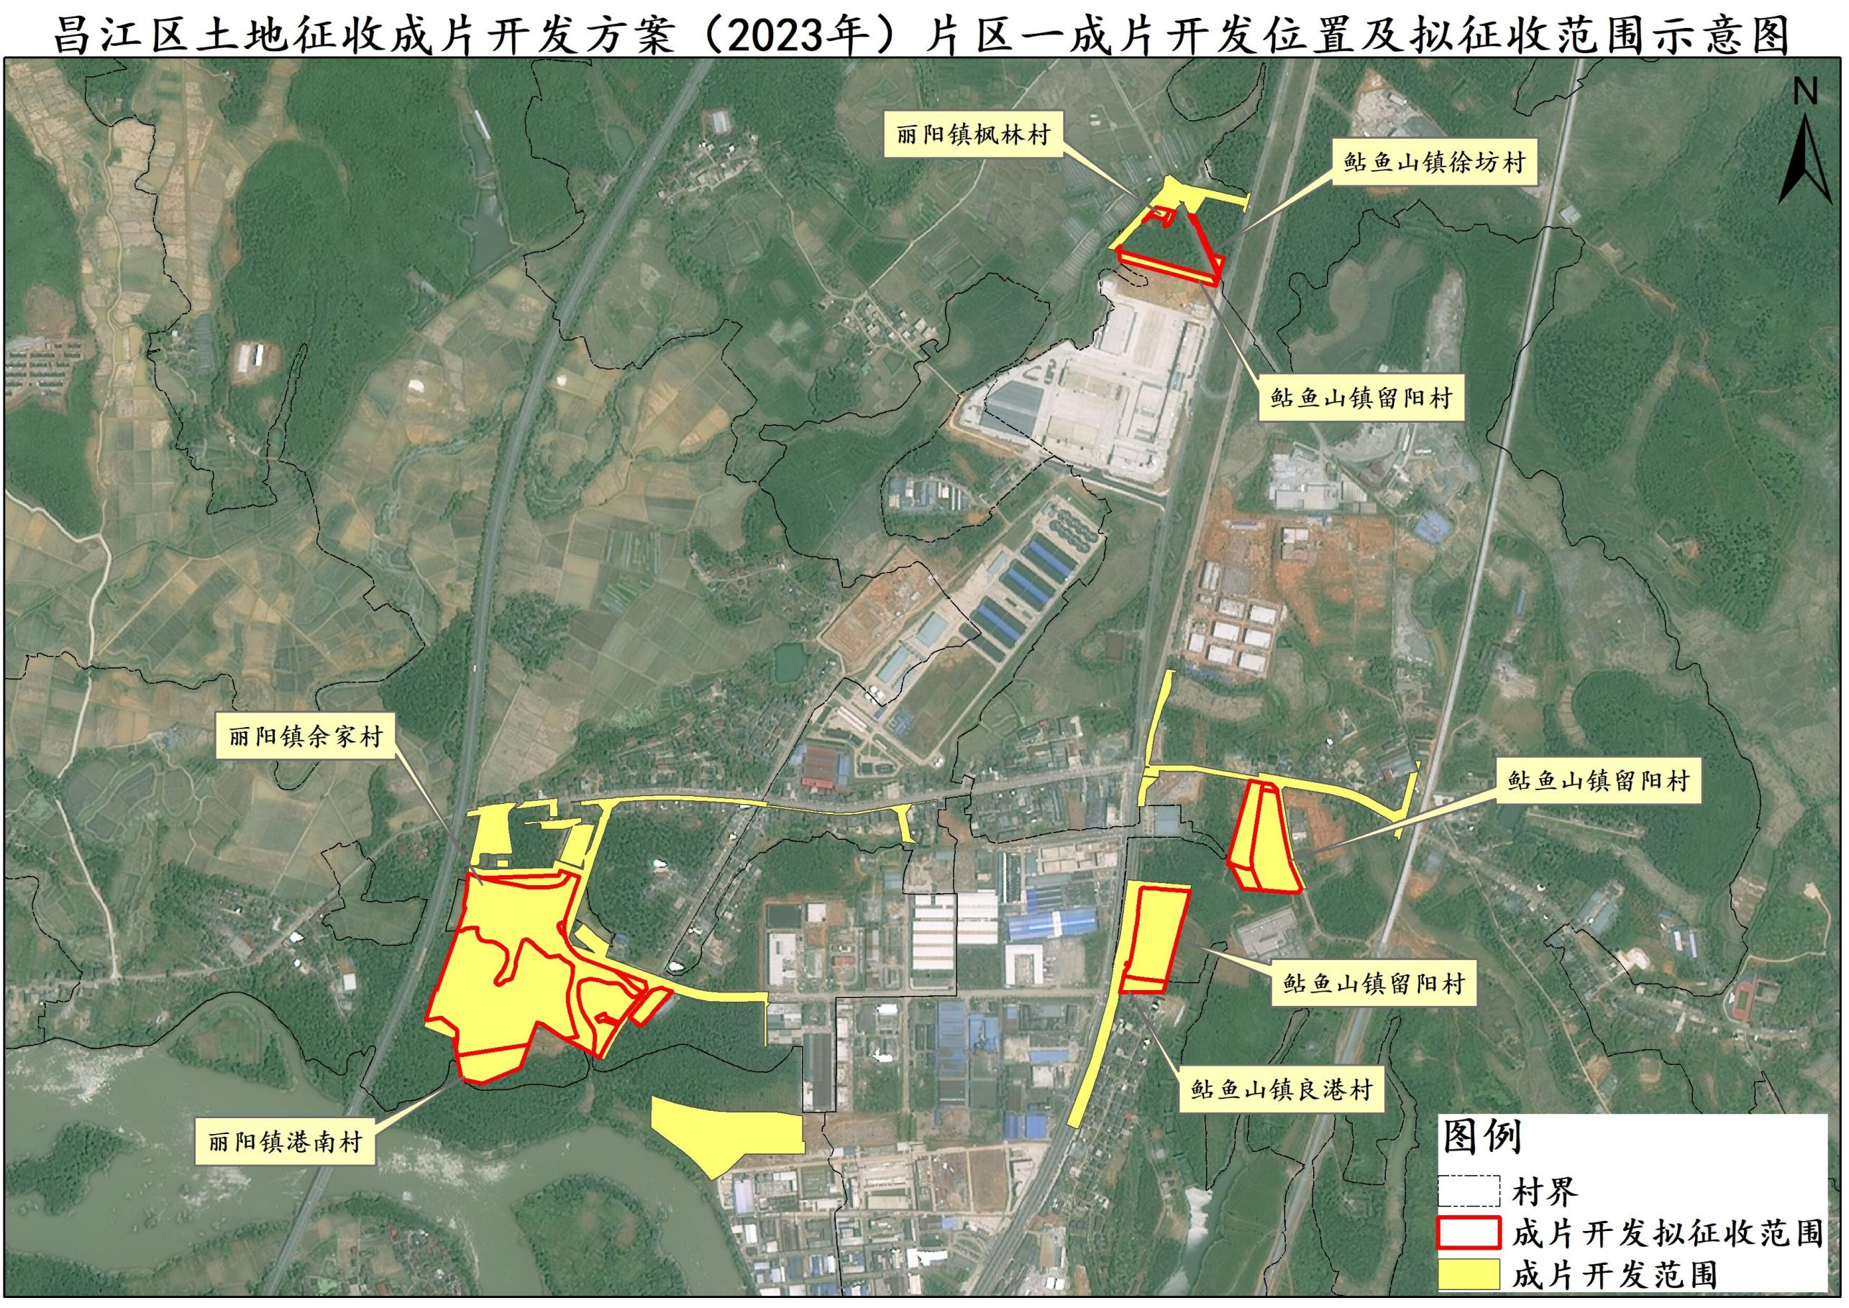

成片开发方案位置及拟征地范围示意图片区二

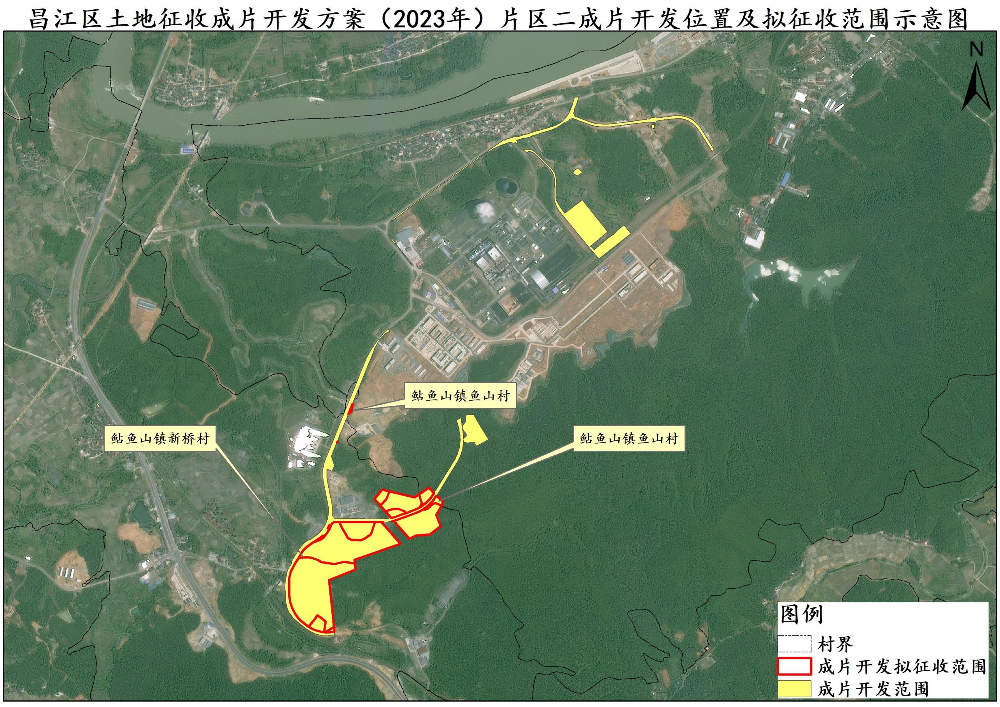

成片开发方案位置及拟征地范围示意图片区三

